**中大日记**

**需求分析**

**V1.0**

**组员**：戴旋 13331043

邓霭霖 13331044

李一奇 13331129

陈小莹 13331021

刘双双 13331174

目录

1 引言 3

1.1 编写目的 3

1.2 背景 3

2 中大日记功能需求 3

2.1 中大日记问题陈述 3

2.2 中大日记用例图 4

2.3 中大日记用例规约 5

2.3.1 登录用例的用例规约 5

2.3.2 查看信息用例的用例规约 6

2.3.3 进入聊天室聊天的用例规约 7

2.4 术语表 8

3 其他需求 9

3.1性能需求 9

3.2可靠性 9

3.3可维护性需求 9

# 1 引言

## 编写目的

为明确软件需求而撰写本文档。该文档首先给出了应用的整体功能结构的概貌，然后又对功能需求其它非功能性需求进行了描述。其中对功能需求分析的描述采用了UML的用例模型方式，不仅描述了每一用例的基本事件流和备选事件流，而且还给出了非常直观的用例图。这些文字和图形都为了详细准确地描述用户的需求，同时也为用户更容易地理解这些需求的描述创造了条件。

## 1.2 背景

身为爱学习的中大学子，图书馆是我们常去的地方。我们吹着空调读着书，徜徉在知识的海洋。但从入学至今，你是否计算过自己在中大待过多少日子？是否留意过自己究竟借过多少书？你是否还记得自己在图书馆借的第一本书是什么？不要紧，让中大日记来告诉你。

# 2 中大日记功能需求

## 2.1 中大日记问题陈述

中大日记是一款简单的H5页面应用，通过中大日记，你可以了解借阅图书馆书籍的一些信息。

中大日记的参与者有三个，用户、教务系统与图书馆书籍管理系统。教务系统控制登陆，匹配用户名与密码。而图书馆管理系统提供用户借阅书籍的相关信息。

首先，用户需要登陆才可以进入应用。登陆需要输入学号与身份证后6位，验证成功则沉溺哥哥进入应用。

进入应用后，会显示几个H5页面，显示用户在中大入学至今的天数、在图书馆借书的总数、第一次在图书馆借书的时间以及借阅的书籍名。

除此之外，用户还可以发表评论。

## 2.2 中大日记用例图

中大日记的用例图如下：

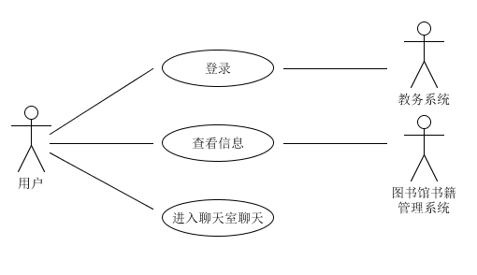

图1：中大日记用例图

## 2.3 中大日记用例规约

### 2.3.1 登录用例的用例规约

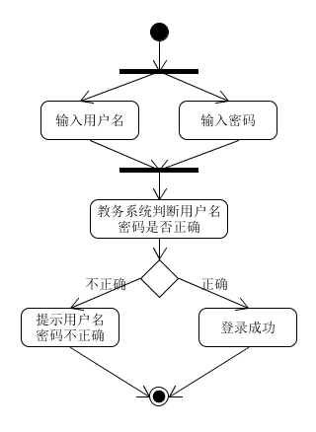

图2：登录用例活动图

1. 简要说明

本案例描述用户登录中大用户的过程，用户进入登录界面开始。用户输入用户名与密码，通过调用教务系统对用户名、密码进行匹配。

1. 参与者

注册用户，教务系统

1. 事件流

**i.** 基本事件流

A用户输入用户名（即学号）和密码（即身份证后6位）

B 教务系统检查用户名、密码是否正确

B1：用户名、密码不正确

C 用户登录快写成功

ii.后备事件流

B1：用户名、密码不正确

* 系统提示用户名、密码不正确，留在登录界面

1. 特殊需求

无。

1. 前置条件

无。

1. 后置条件

无。

### 2.3.2 查看信息用例的用例规约

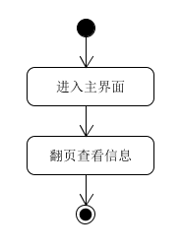

图3：查看信息用例活动图

1. 简要说明

本用例描述用户使用中大日记查看相关信息的过程。用户可以看到在入学中大的时长、在图书馆借阅过的书籍数量、第一次借书的日期以及第一次借阅的书籍名称。这些与书籍借阅的相关信息调用图书馆书籍管理系统的信息获得。

1. 参与者

登录用户、图书馆书籍管理系统

1. 事件流

**i.** 基本事件流

A 用户进入主界面

B 用户翻页查看信息

**ii.** 后备事件流

无

1. 特殊需求

无

1. 前置条件

本用例开始前用户已经登录进入系统。

1. 后置条件

无。

### 2.3.3 进入聊天室聊天的用例规约

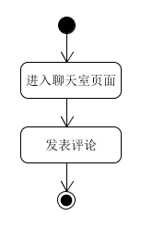

图4：进入聊天室聊天用例活动图

（1）简要说明

本用例描述用户在中大日记聊天室聊天的过程，在聊天室发表评论后会有相应对话框显示在页面上。

（2）参与者

登录用户

（3）事件流

**i.** 基本事件流

A 用户进入聊天室页面

B 用户发表评论

**ii.** 后备事件流

无。

（4）特殊需求

无

（5）前置条件

本用例开始前用户已经登录进入系统。

（6）后置条件

无。

## 2.4 术语表

该部分包括与中大日记相关的关键概念及定义：

1. 中大日记

这是一个允许中大学子查看图书馆书籍借阅记录的一款H5页面应用。

1. 用户

中大学子，即拥有中大学号的学生。

1. 教务系统

指中大教务系统，用于匹配学号与密码。

1. 图书馆书籍管理系统

中大图书馆管理系统，拥有中大学生借阅书籍的信息。

# 其他需求

该部分为中大日记的整体非功能性补充要求。

## 3.1性能需求

客户端响应迅速，适应性强。

## 3.2可靠性

（1）本系统方便操作，操作流程合理，尽量从用户角度出发，以方便使用本产品。

（2）界面交互性良好，易于操作。

## 3.3可维护性需求

（1）易于纠正软件系统出现的错误或缺陷，且易于满足新的要求而理解、修改和完善软件。

（2）程序设计风格良好，具有正确、一致和完整的文档。通过阅读源代码和相关文档，易于了解软件系统的结构、功能、内部过程等等。

（3）具有模块化和良好的结构，易于诊断和测试系统。